ESCEARIO PROBADO: | Ingresar a paga tu factura
ID ESCENARIO
FECHA DE PRUEBA: | 26/09/2025 11:22:04
CONCLUSIÓN DE PRUEBAS | {{CONCLUSION}}
LINEA Y PLAN | Sin datos
TIEMPO DE EJECUCIÓN: | 1 min 32 seg

1. Login exitoso a la Super App [ya logueado]

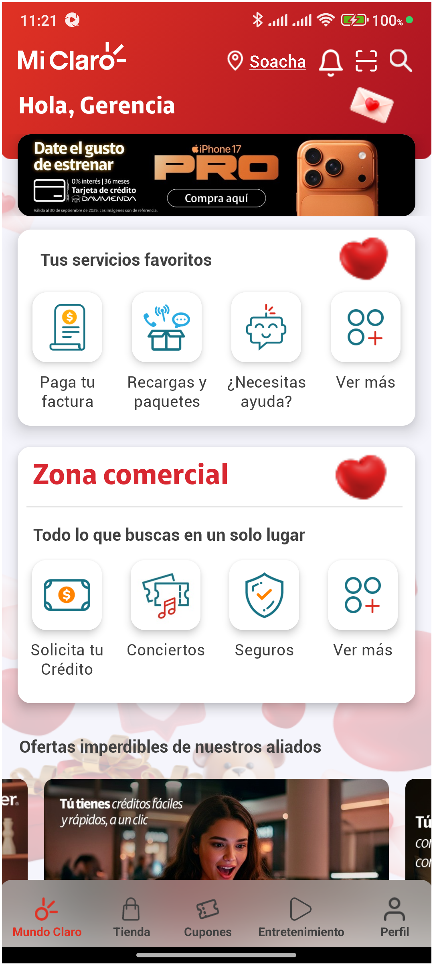
2. Menu Pagos y consultas

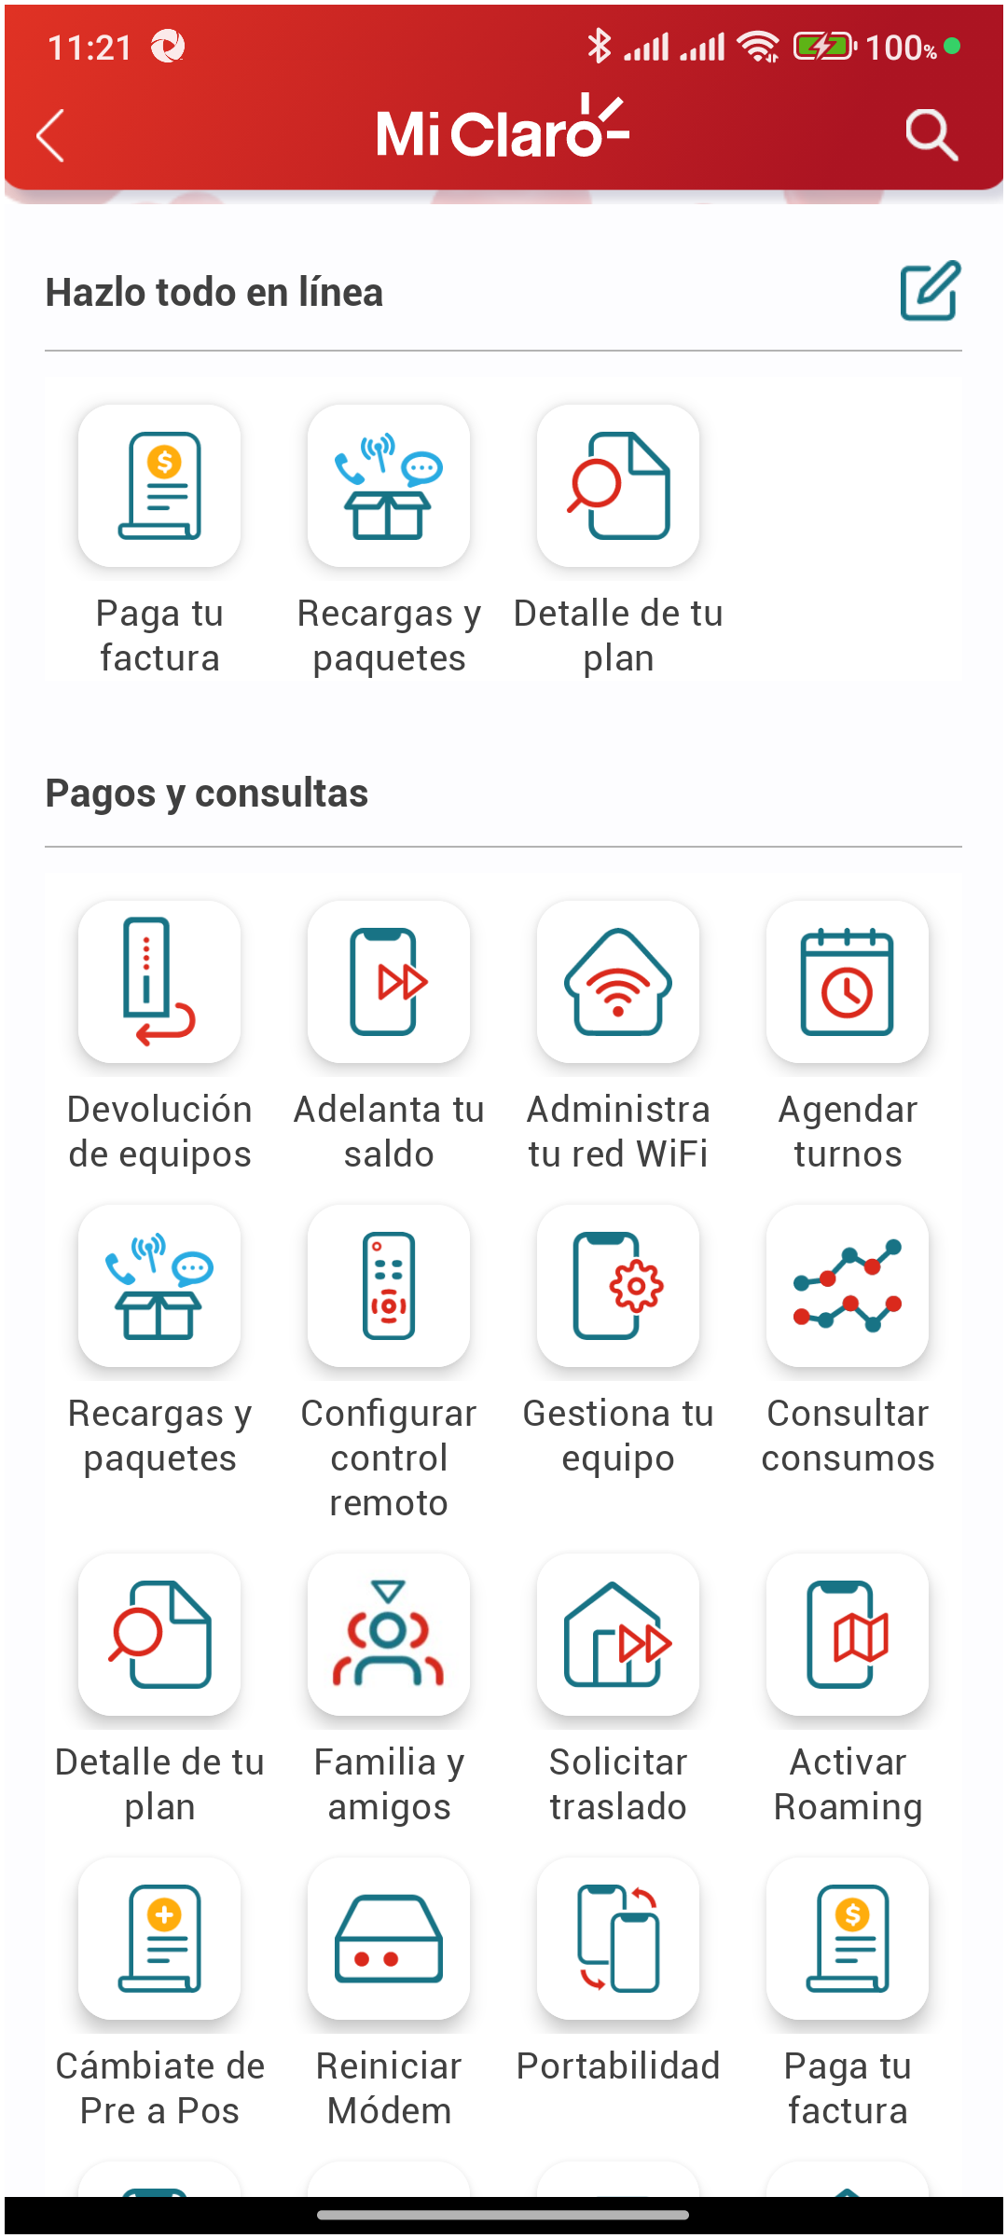
3. Ingreso a Paga y consulta tus facturas

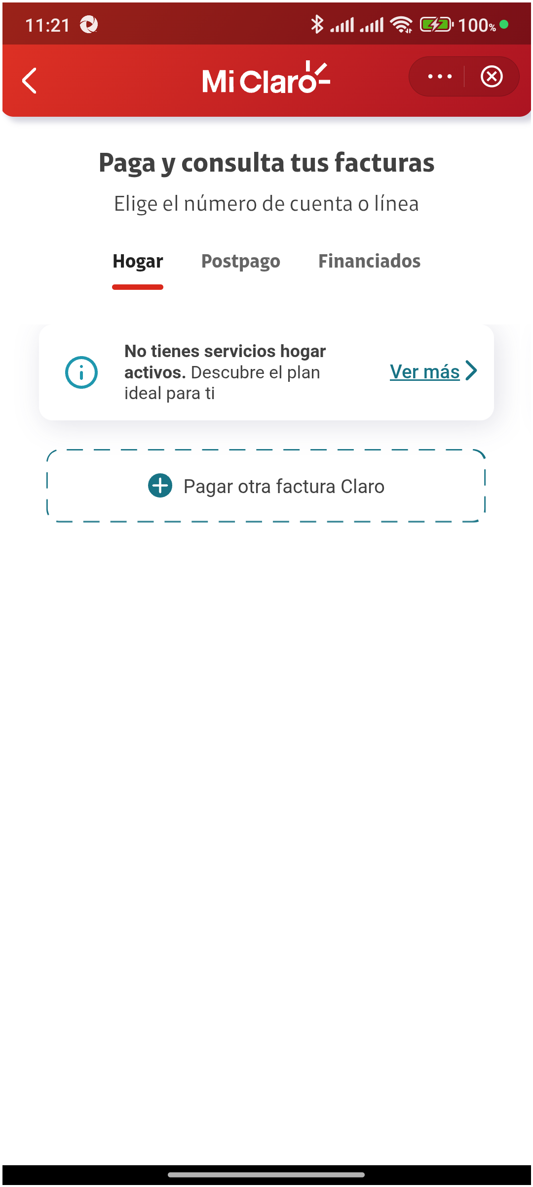
4. Seleccionar la linea 310 263 2840

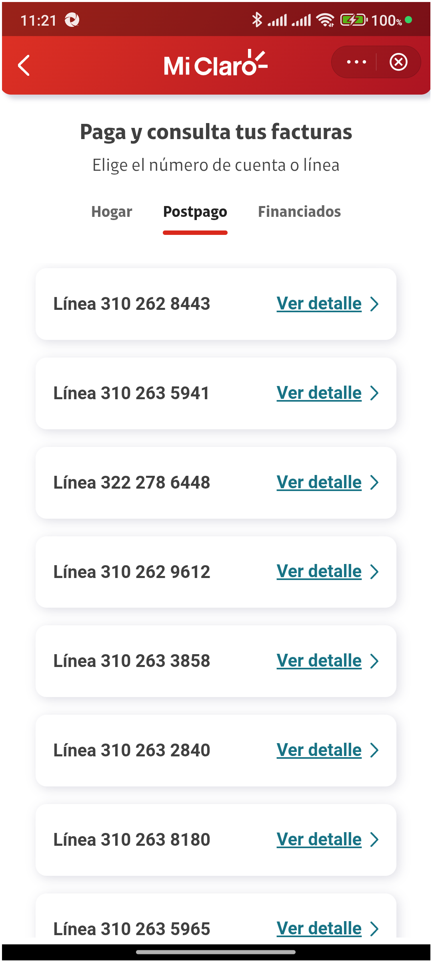
5. Validar Mini Versión

